Приложение 2.
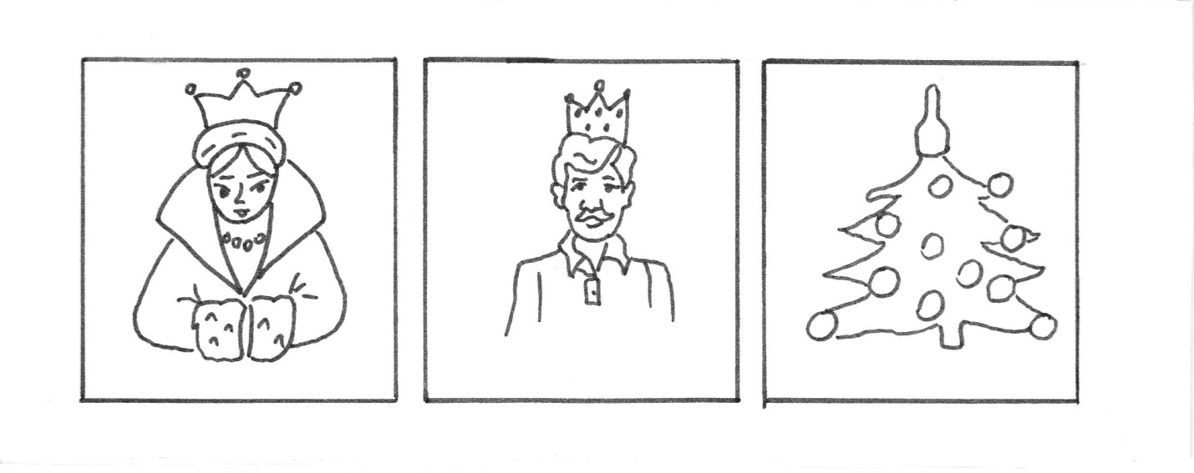

Красавица какая
Стоит, светло сверкая?
Как пышно убрана…
Скажите кто она?

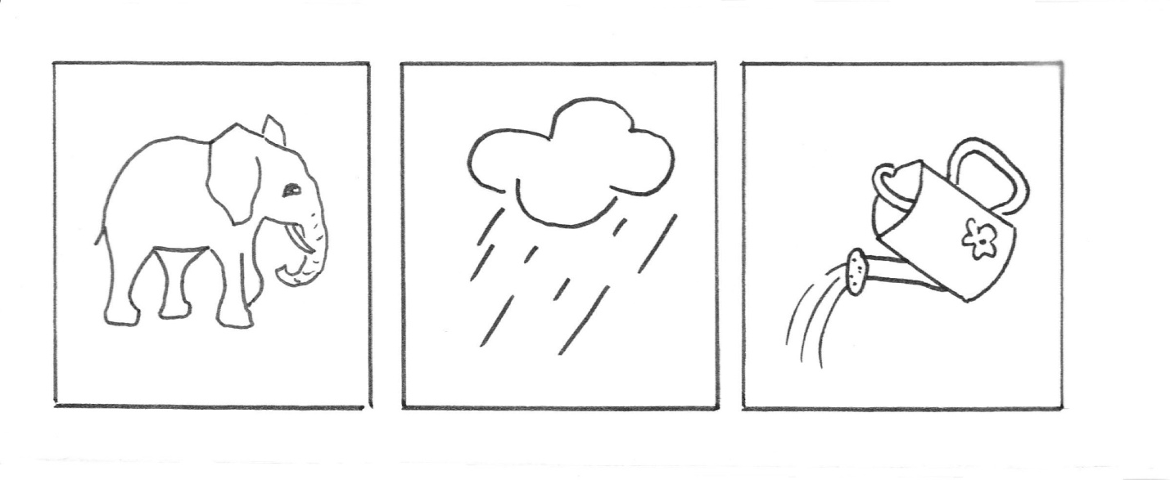
Шумит он в поле и в саду,
А в дом не попадёт.
И никуда я не иду,
Покуда он идёт.

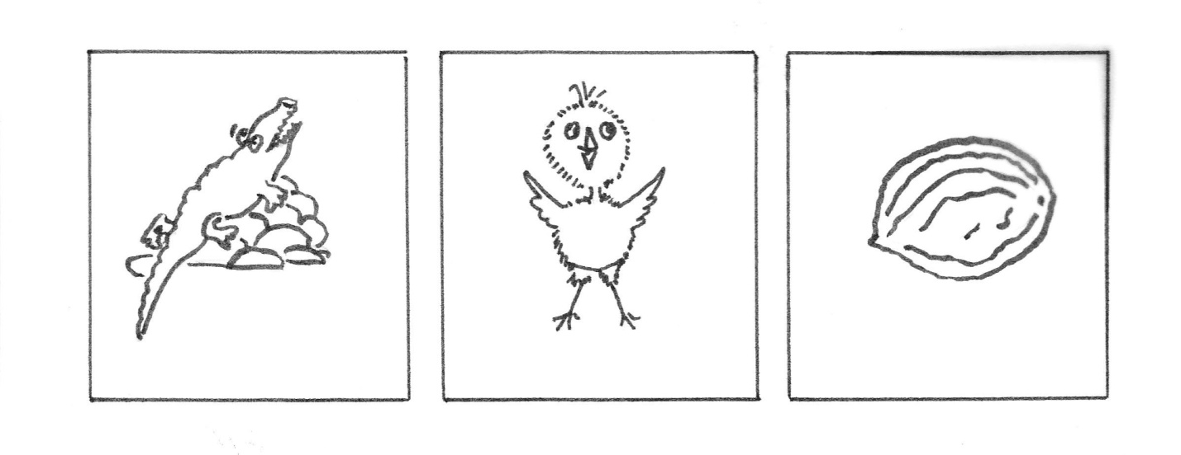

Явился, в жёлтой шубке –
Прощайте, две скорлупки!

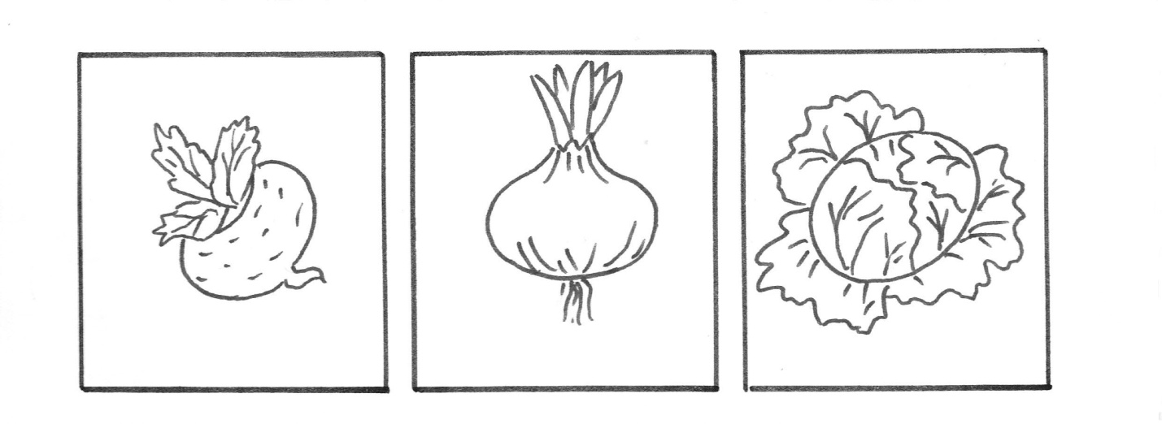
Былинкой была – всё воду пила.
Побелела, растолстела,
Словно сахар, захрустела.
Лето прожила, много платьев сберегла.
Одевалась, одевалась,
А раздеться не смогла!

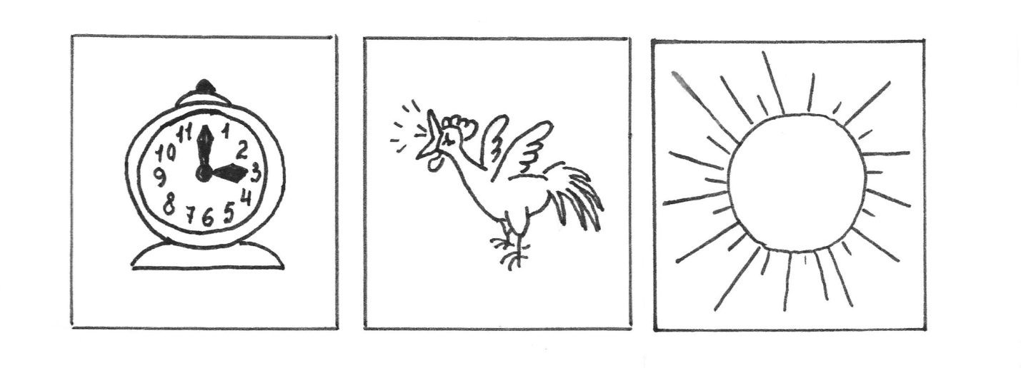Ног нет, а хожу,
Рта нет, а скажу:
Когда всем спать,
А когда вставать.

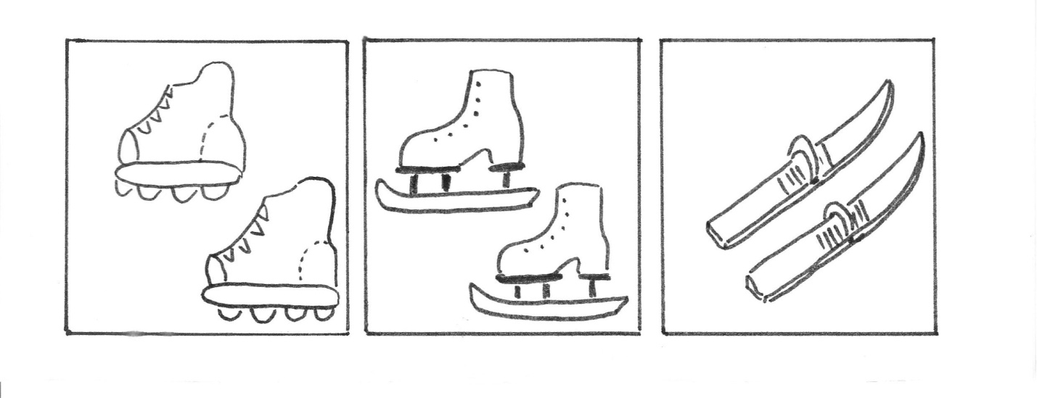
Есть, ребята, у меня
Два серебряных коня,
Езжу сразу на обоих,
Что за кони у меня?

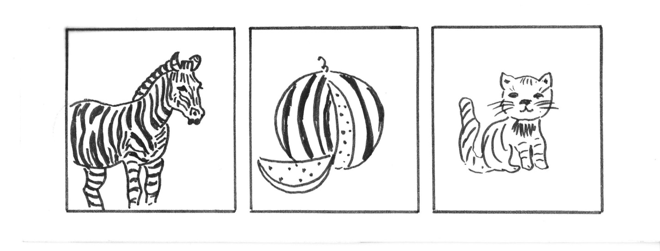У кого усатая
Морда полосатая?
Спинка словно мостик?
За мосточком – хвостик?

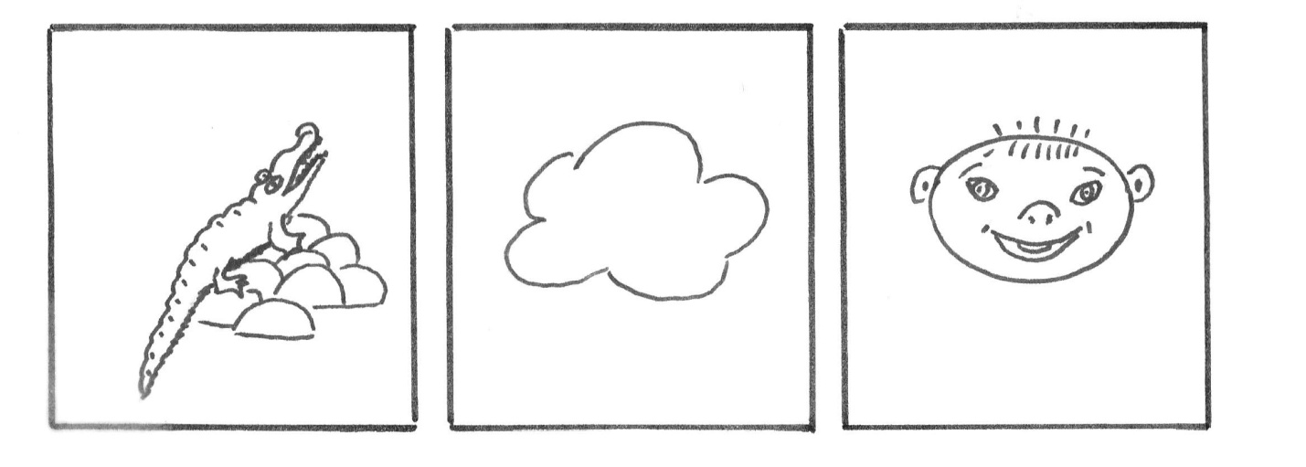
Прибежит
И солнце спрячет,
А потом ещё
Заплачет…

